De Belgische zuivelindustrie vermindert toegevoegde suikers met 15%
Door optimalisatie en innovatie behaalde de zuivelindustrie ruimschoots zijn
vooropgestelde doelstelling

Leuven, 26 juli 2022 – De Belgische zuivelverwerkende bedrijven reduceerden het gehalte toegevoegde suikers in hun producten tussen 2012 en 2021 met maar liefst 15%. De leden van BCZ, de Belgische Confederatie van de Zuivelindustrie, haalden de doelstellingen van het Convenant Evenwichtige Voeding (2012-2020) ruimschoots, met een reductie van 12% in plaats van de vooropgestelde 8%. In 2021 zetten ze de inspanningen verder, waardoor de totale reductie opliep tot 15%. De bedrijven doen het sowieso goed wat betreft de voedingssamenstelling van hun producten: meer dan de helft van het volledige zuivelgamma bevat helemaal geen toegevoegde suikers. Doordat ze talrijke nutriënten bevatten, dragen melk en melkproducten trouwens bij tot een volwaardig voedingspatroon dat de gezondheid bevordert. Daarnaast blijven zuivelbedrijven zich inzetten voor verdere innovatie en optimalisatie van hun producten. "Onze bedrijven investeerden fors in productoptimalisatie en innovatie. Dankzij hun inspanningen kunnen we mooie cijfers voorleggen. Maar de reductie van 15% toegevoegde suikers is voor ons geen eindpunt. We blijven zoeken naar manieren om de nutritionele waarde van de zuivelproducten nog verder te verbeteren", aldus Lien Callewaert, Deputy Director bij BCZ.

Doelstelling ruimschoots gehaald
Tussen 2012 en 2020 zette de zuivelindustrie zichzelf een reductiedoelstelling van 8% in toegevoegde suikers voorop binnen het “Convenant Evenwichtige Voeding”, dat destijds afgesloten werd tussen de Federale Overheid, Fevia en Comeos. Deze doelstelling werd ruimschoots behaald in 2020 met een reductie van 12%. Maar de zuivelverwerkers bewezen het afgelopen jaar dat ook zonder formeel engagement er grote stappen gezet worden, met als resultaat een totale vermindering van toegevoegde suikers van 15% (2012-2021). Daarnaast moet benadrukt worden dat het grootste deel van het betrokken gamma gewoonweg geen toegevoegde suikers bevat (GFK, 2021).
Nóg gezonder door innovatie en optimalisatie
Melk en melkproducten zijn een belangrijke bron van eiwit, calcium, vitamine B2 en vitamine B12. Op basis van hun gezondheidseffecten worden melk en melkproducten (zowel gesuikerde als ongesuikerde producten) in de voedingsaanbevelingen opgenomen, met een aanbevolen hoeveelheid van 250-500ml per dag. Want “melk en melkproducten kunnen bijdragen tot een volwaardige voeding die de gezondheid bevordert”, aldus de Hoge Gezondheidsraad in 2019.

BCZ en haar leden namen duidelijk het voortouw om de gezonde keuze voor de consument nog makkelijker te maken. Enerzijds pasten zuivelbedrijven -waar mogelijk- bestaande recepturen stapsgewijs aan. Zowel het volledige gamma van Danio van Danone als de Pur Natur yoghurt granaatappel werden geherformuleerd, wat geleid heefttot daling in toegevoegd suiker van ongeveer 18%. Anderzijds werden nieuwe, innovatieve technieken, zoals lactose-splitsing, ingezet om een gelijkaardig smaakprofiel te bekomen met minder of zelfs geen toegevoegde suikers. Zowel de lactosevrije Cécémel als de Bambix melkdrankjes zijn hier mooie voorbeelden van. Tenslotte zetten zuivelbedrijven ook bijkomend actief in op de uitbreiding van gamma’s van producten zonder toegevoegd suiker, zoals het Activia-gamma ‘zonder toegevoegde suikers’ van Danone en de nieuwe natuuryoghurt van Inex. Meer voorbeelden: zie bijlage.
“Ik ben zeer trots op de grote inspanningen van onze leden om toegevoegde suikers te verminderen. Dit is niet zo evident als het lijkt, maar via innovaties en productoptimalisaties werd dit mooie resultaat bereikt. Je kan als consument dus met een gerust hart kiezen uit een zeer uitgebreid gamma gezonde zuivelproducten.”, aldus Lien Callewaert.

Geen eindpunt
Het behalen van deze sterke reductie was echter niet eenvoudig. Het verminderen van het gehalte toegevoegde suikers dient stapsgewijs te gebeuren, zodat consumenten kunnen wennen aan de minder zoete smaak. Zo wordt vermeden dat de consument het product links laat liggen door de smaakverandering. Meermaals dienden zuivelbedrijven hun plannen bij te sturen of nieuwe pistes uit te denken, om de vooropgestelde doelstelling te behalen zonder de consument te verliezen. Lien Callewaert: “Ondanks alle inspanningen en de verantwoordelijkheid die wij als sector al hebben opgenomen, is het voorbije engagement geen eindpunt voor de zuivelindustrie. BCZ en haar leden zullen zich actief inzetten om te blijven innoveren en de nutritionele kwaliteit van zuivelproducten nog verder te verbeteren, zoals het voorbije jaar al bewezen heeft”.

Bijlage: voorbeelden realisaties
Aanpassing bestaande recepturen
Danone
Danone verminderde het gehalte aan toegevoegde suikers in het gamma Danonino verse kaas en deze bevat nu 14% minder toegevoegd suiker. Ook werd het portfolio van Danone fruitproducten de laatste tien jaar gezonder gemaakt. In totaal is het gehalte toegevoegde suikers in dit gamma bijna 22% lager dan het portfolio van tien jaar geleden. Daarnaast werd het gehalte aan toegevoegde suikers in het gamma Danio geleidelijk door herformulering van de recepten met 18% teruggebracht.
Meer info

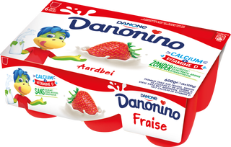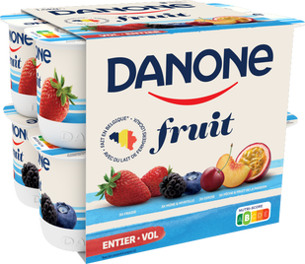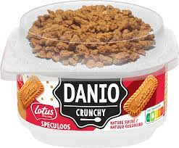

Pur Natur - Yoghurt Granaatappel
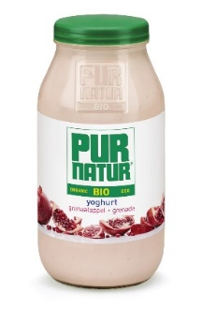
Binnen het kader van gezondere producten en een vermindering van suiker in de voeding heeft Pur Natur verschillende recepten geoptimaliseerd. Eén van deze voorbeelden is de Pur Natur granaatappel, deze volle roeryoghurt met granaatappelsap heeft een significante suikerreductie ondergaan met behoud van dezelfde volle en frisse smaak. Dankzij de aanpassingen op het recept kunnen wij trots melden dat wij een daling van 19% toegevoegde suikers bereikt hebben op dit product.
Meer info

Olympia – Cafévit
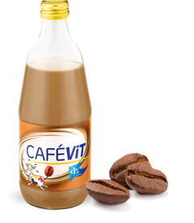
Cafévit is een gesteriliseerde magere melkdrank met koffiesmaak. Net als bij onze andere dranken is er aandacht geschonken aan het gezondheidsaspect. De hoeveelheid toegevoegde suikers werd sinds de ontwikkeling met 38% gereduceerd wat toch heel belangrijk is voor een evenwichtiger voedingspatroon.
Meer info

Innovatieve producten
FrieslandCampina – lactosevrije cécémel
Onze lactose-intolerante fans kunnen eindelijk mee smullen van de unieke Cécémel-smaak!
Deze variant biedt iedereen die moeite heeft met het verteren van melk de mogelijkheid om te genieten van alle voordelen van melk, zoals calcium en vitamines B, evenals de smaak van de “enige echte”

Meer info

Inex – Bambix melkdrankjes choco & aardbei

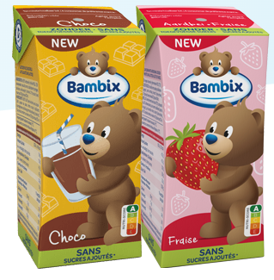
Twee verrukkelijke lactosevrije melkdrankjes zonder toegevoegde suikers noch kunstmatige kleur- of zoetstoffen én toch lekker zoet. Het enzyme lactase splitst lactose in de melkdrankjes tot glucose en galactose. Hierdoor is het makkelijker verteerbaar en van nature zoeter van smaak. Kortom, een heerlijk gezond melkje voor elke dag.

Meer info

Uitbreiding gamma zonder toegevoegde suikers
Danone - Activia
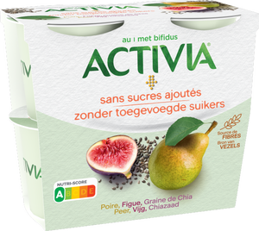

Het Activia gamma heeft dankzij een herformulering van het recept en de lancering van het gamma “Activia zonder toegevoegde suikers” een vermindering van 32,9% toegevoegde suikers gekend.
Meer info

Inex – yoghurt natuur

Inex breidde zijn yoghurtgamma uit met een ongesuikerde natuurvariant in 500ml.

Meer info

BCZ
De Belgische Confederatie van de Zuivelindustrie vertegenwoordigt de zuivelindustrie in België. BCZ is zeer representatief: de leden van BCZ zijn goed voor 98% van de melkophaling en voor ruim 95% van de omzet van de zuivelindustrie. BCZ neemt deel aan het maatschappelijk debat over onderwerpen waar melk en zuivelproducten aan de orde zijn. BCZ zet sterk in op een verdere verduurzaming van de zuivelsector.

(Einde persbericht)
* * *

Voor meer informatie of een interview, kunt u contact opnemen met Lien Callewaert, Deputy Director van BCZ, Mobiel: 0476/96.87.07

Het Convenant Evenwichtige Voeding is een vrijwillige overeenkomst tussen de voedingssector en de overheid om samen de gezonde keuze gemakkelijker te maken voor de consument. Meer informatie : www.convenantevenwichtigevoeding.be
Inschatting op basis van GFK-cijfers (volume per capita) voor categorieën melkdranken, yoghurt en desserten
Lactose-splitsing : door toevoeging van het enzym lactase wordt de lactose, van nature aanwezig in melk, gesplitst tot glucose en galactose. Hierdoor is er van nature een hogere zoetkracht, zonder dat er suiker of zoetstoffen werden toegevoegd.

